中度智障联合自闭症儿童的融合教育例析
常州市广化幼儿园 颜静娟
融合教育，是继“回归主流”教育理念后的全新特殊教育理论，是将有特殊需要的儿童和普通儿童有目的、有计划、系统地安置在一起学习与生活的教育模式，一视同仁，而非隔离，即在普通班中提供所有的特殊教育和相关的服务措施，真正使特殊教育与普通教育合二为一。目前，特殊幼儿进入普通幼儿园随班就读，是值得我们关注的。在融合教育背景下，作为一名随班就读的幼儿教师，对自闭症幼儿应该如何施教呢？本人所带的班里有一位自闭症特殊幼儿，通过一年多的实践探索，我将从已有的经验，说说在实际教学工作中怎样使自闭症幼儿走进幼儿园随班就读的一些做法。
一、家访问卷结合量化评估，锚定幼儿发展要点
实施个别化教育是提高融合教育质量的重要途径，在课堂安置、课程开发管理、教育评估、康复训练指导方面体现个别化和个性化。因此，在制定个别化教育计划之前，老师首先应了解孩子的基本情况、性格特征、兴趣爱好等。
（一）家访问卷，掌握幼儿基本情况
特殊儿童的家庭情况会对个别教育计划的实施产生影响，为了保障个别教育计划的合理性及有效性，我们通过走访家长，填写问卷，在家访中对家长的学历、经历、性格以及对子女的教育认识、投入的时间和精力、有什么经验等进行了解，探清孩子的基本情况。
（二）日常观察，分析幼儿客观需求
观察分析幼儿日常行为活动中的行为表现，是教师最为直接了解孩子的方法。为了有效地了解小秦，我们两位老师分工合作，采用手写记录、拍照、录视频等方法，掌握了孩子的一些日常表现：
1.坐不住，上课时常常会被别的声音、鲜艳色彩的事物所吸引，无论上课与否都我行我素地说话，也不懂得举手，严重影响课堂秩序。
2.喜欢聊天，但有时候会答非所问。
3.语言理解、表达较好。
（三）能力评估，了解幼儿发展水平
教育诊断，确定特殊儿童现有发展水平，只有正确的了解孩子现有的发展水平，才能挖掘孩子的最近发展区。因此，我们通过儿童PEP—3（孤独症儿童心理教育评核-第三版）评估测量表，对小秦进行评估测量，测量发现其主要扣分点在以下几个方面：
1.在知道因果关系的领域中，只能完成大部分，不够准确；在点数、认识时间、钱币的领域只能完成小部分。
2.在书写中会拿笔，但画不直。
3.精细动作方面，手指灵活度不够，只能小部分完成穿珠子、折纸，绘画不好，涂色总会涂在线条外面，认识并会写数字1——9，但自己的名字只会写前两个字。
4.能够自理，完成简单自我清洁工作，叠被子需要他人帮助，在别人提示下能说出家的周边环境。
二、专业合议协同归因分析，确定幼儿特需方案
结合以上三方面，我们了解到小秦的优势与弱势，考虑到了幼儿的独特性和差异性，遵循科学性、发展性、可行性三方面原则，制定出了IEP（个别化教育计划）。
- 学生特殊需求及建议
1.在学科教学时，提供较多直观教具及视觉提示，帮助理解掌握抽象概念；由于其自身缺陷，其眼睛的对焦能力还是可以的，但是眼球活动不灵活，看东西不准确，采用投球、走迷宫、滚弹珠等活动加强其眼睛的灵活度；采用走迷宫、配对游戏、找不同游戏帮助其提高观察能力和注意力。
2.加强手部精细运动训练，帮助其控制手部力量，提高绘画、写字能力，进行身体协调性及精细动作训练。
3.定期与家长联系，告知学生状况、这一周表现及在家可以如何帮助他。
（二）支援服务
1.调整教学策略、教学材料，给予适当的回答问题的机会，尽可能提供直观教具学具；选择篮球、乒乓球等球类运动的兴趣班可以训练眼睛灵活度。
2.提供运动感统训练，进行身体协调性及精细动作训练；与家长沟通，进行专业的视功能检测。
3.不定期与家长沟通交流，提供专业支持与帮助。
三、班内融合联合家庭共育，促进幼儿弱势转强
（一）同伴与老师互帮助，形成友爱的班级团体
普特融合的最大优势是普通孩子和特殊孩子一起游戏学习，从最大程度上扩展了特殊幼儿的生活圈，教师也可以利用普通幼儿的资源对障碍幼儿进行有效教育，教育效果往往是事半功倍。
为了缩小小秦在幼儿园、社会适应等方面与普通孩子的差距，我倡导“协伴教育”，采用“同伴指导，互相协作”的教育方式，专门为其成立了“爱心伙伴”小组，小组成员由班级孩子轮流组成，分别在学习和生活上对他实施帮助。我们先对小组成员进行简单的“培训”，让他们认识到自己对于小秦帮助的重要性，并给他们安排基本的任务：在午睡时，协助其穿脱衣服；上课时，当他坐不住时，身边的同伴会用提醒他；当他上下楼梯时，总会有几个小伙伴在前后左右搀扶和保护着……慢慢地，小秦在与小伙伴的交流中感受着友爱，在社会交往能力、模仿能力等方面都有显著进步。
而作为教师，要有一双发现的眼睛，及时发现小秦的优点。比如以前集体活动中喜欢乱跑的小秦，现在能安静地坐在椅子上听讲了，我会及时在大家面前肯定这一行为，使之好行为得到强化，从而形成稳定的遵守活动规则的好习惯；当小秦难得能主动举手，在集体活动中发表自己的见解时，我会用鼓励、表扬等扬长式的教育方式，放大其优点，让孩子知道自己行为的对与错，在成年人的肯定声中使优点得到强化与巩固。
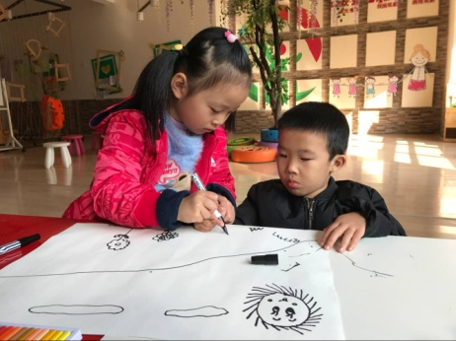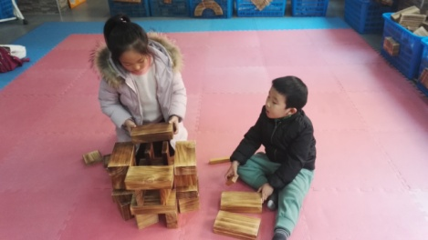

（二）随班与个训相结合，促进弱势的发展领域
1.在集体活动中采用分层次教学。
特殊儿童与普通儿童的关系是“融”与“被融”，我们要给特殊儿童提供良好的学习环境，使之融入其中，而不是让随班就读的孩子随班“混”读或是只随不读。针对小秦的现有知识经验和能力水平，我们坚持个别化教育，加强个体训练，采用了分层次的教学方法，使他能得到适合其自身发展水平的教育。如在儿歌学习中，普通儿童要求熟练掌握儿歌，而小秦只要学会就行了，一句或两句，在回答问题时，我们多让他回答较容易的问题，如“对吗？好吗”；对于难的问题，要求他学说答案，“老师说一遍，你来学一学”，使他体会到成功的喜悦。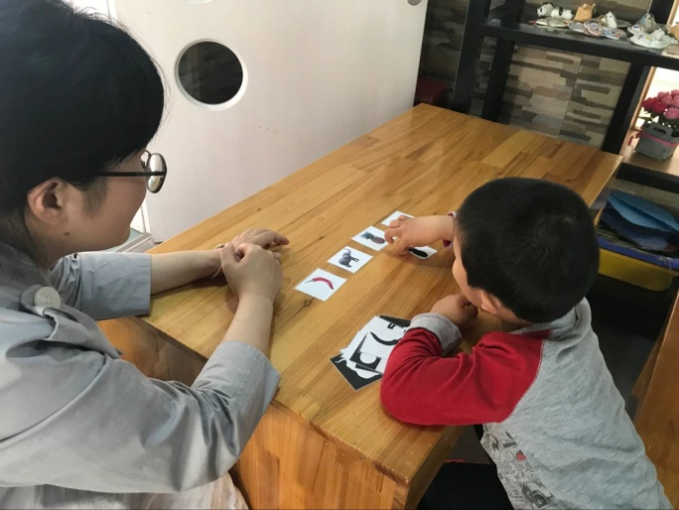 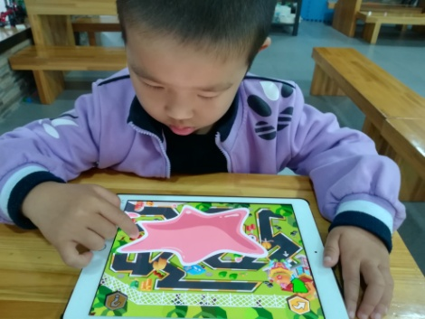
2.在区域游戏中进行个性化训练

由于幼儿园普通课程不能满足特殊幼儿的特殊需要，需要对幼儿园课程目标、课程内容进行选择性替代，根据个别化教育计划进行补充教学，满足特殊幼儿的特殊需要，区域游戏就很好的弥补了这一缺失。针对小秦精细动作比较薄弱，我们利用区域游戏对其进行训练，降低了训练的枯燥性。
案例再现：小秦来到了水雾魔珠区，一开始操作的时候，他不会使用夹子，直接用手去拿珠珠，于是我在边上教他怎么使用夹子，1 分钟的样子，他学会了使用夹子，于是开始利用夹子夹珠珠，但在此过程中，他还是会用手去帮忙摆放珠珠，但只是作为辅助的手段。等到 5 分钟之后，已经能较熟练的使用夹子。当做到一半的时候，他开始出现没有耐心的表现，离开了自己的位置，于是我又把他拉着手带了过来，问他：“喜不喜欢小飞机，”他说：“喜欢。”我说：“那我们做好之后就送给你，好吗？”他点点头说：“好！”于是又开始操作，这次直接就拿起夹子，开始夹珠珠，动作较之前又熟练了许多。
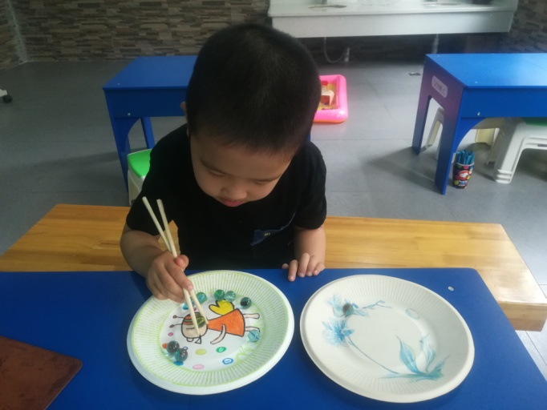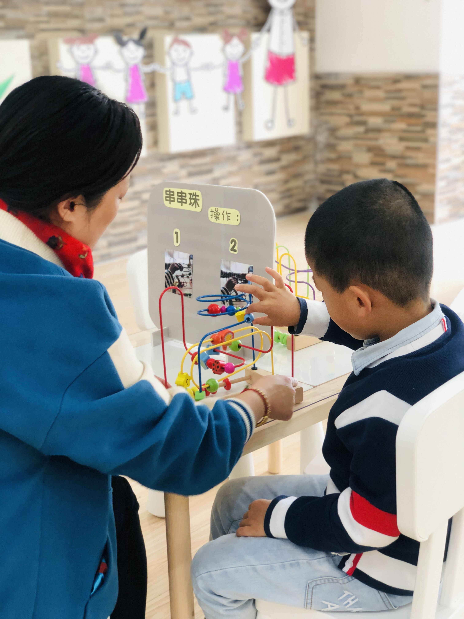

（三）学校与家庭共联合，形成合力的支持策略
家园共育，是特殊幼儿随班就读的教育中一项尤为重要的思路。作为教育工作者，可以利用自身的专业背景帮助家长改进家庭教育的内容及方法，让家长配合幼儿园教育。
在这次寒假中，面对漫长假期，如何让小秦宅家生活过得精彩且有趣呢？我们契合时宜对特殊孩子开展家庭教育指导。
首先，我们每天都会通过网络面对面的交流方式，与小秦的家长保持联系，时时关注着小秦在家里的生活、活动情况；其次，根据孩子的身心发展需要为他量身定制了一份《家庭亲子游戏清单》，结合视频观察与孩子母亲的反馈及时了解孩子每天的训练情况，同时做好跟踪记录并进行训练小游戏推送。如：利用家里的现有资源——椅子，把椅子摆成长桥，变成平衡游戏的桥梁，让孩子在上面行走，从一开始的需要大人扶持着到慢慢的独立行走，这一过程，让孩子的平衡能力得到了发展；家长手拿小玩偶，让孩子纵跳触物，在这一过程中，家长逐渐抬高玩偶的高度，让孩子屈膝蹬地跳起、动作协调得到锻炼……这样家园密切配合，既帮助了“宅”在家里的小秦每日保质保量得完成康复训练任务，而且还增进了特殊孩子家庭的亲子情谊。
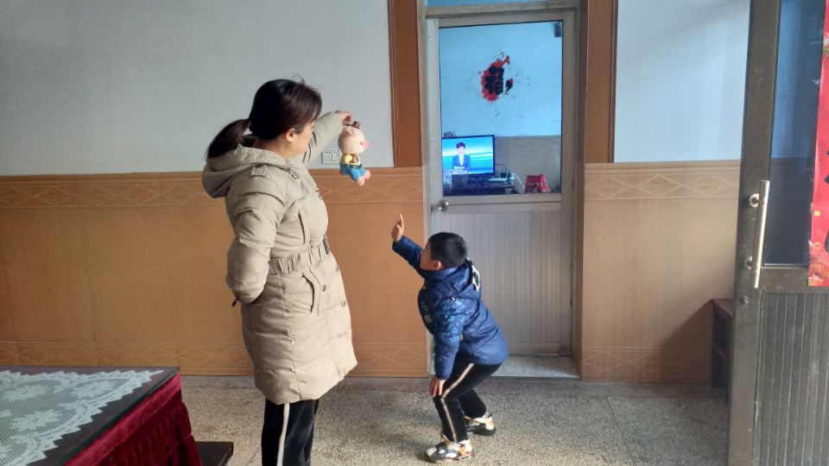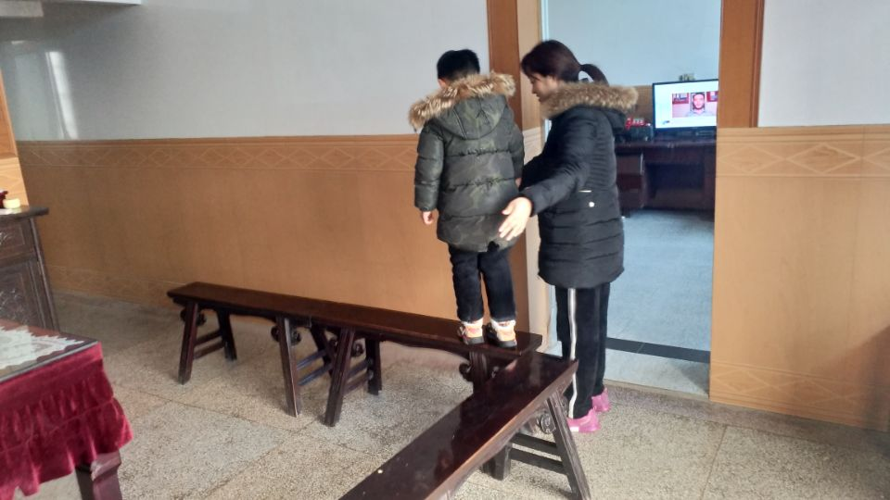
随班就读在给自闭症儿童提供平等受教育机会的同时，也使自闭症儿童的教育需求得到一定程度的满足，逐渐融入群体，提高学习和生活质量。随班就读的自闭症儿童教育策略是提高自闭症儿童随班就读质量的重中之重，真正改变自闭症儿童“随班就读”而不是“随班就坐”的状况。虽然，我所分享的自闭症儿童随班就读的教育策略仍有许多不足之处，我们还需不断努力，为自闭症儿童提供科学、恰当的教育教学方式与方法，使每一位自闭症儿童真正获得公平优质的教育。

【参考文献】
[1]孤独症儿童随班就读的问题与思考[J].王梅.现代特殊教育.2007(02)
[2]关于学前全纳教育有效性的思考[J].杨希杰.中国特殊教育.2005(09)
[3]学前特殊儿童融合教育新探[J].陈燕芬.新课程研究(下旬）.2019(05)
[4]自闭症儿童随班就读中家校合作的必要性及其策略[J].侯旭.文教资料.2008(06)
[5]自闭症儿童干预研究综述[J].刘建霞.江苏技术师范学院学报.2011(03)

